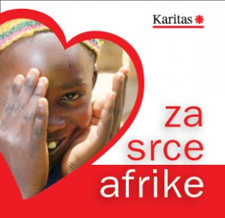
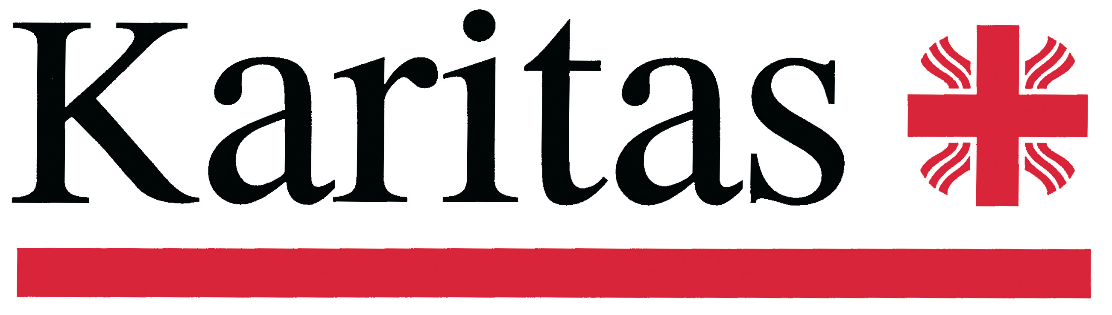

www.karitas.si

RAZVOJNI PROJEKTI SLOVENSKE KARITAS V AFRIKI,
PODPRTI S POMOČJO DOBRODELNE AKCIJE ZA SRCE AFRIKE

Slovenska Karitas izvaja mednarodne razvojne projekte v državah, ki ležijo v osrčju Afrike, predvsem na revnih podeželskih območjih v Ruandi, Burundiju, Zambiji, Bocvani, Malaviju, Ugandi ter Madagaskarju. Prednostna področja dela so oskrba z vodo; šolstvo; zdravstvo; preventiva pred malarijo in HIV/AIDS; skrb za sirote, invalidne otroke in mladino; usposabljanje za poklic, izgradnja kapacitet. Delovanje Slovenske karitas na mednarodnem razvojnem področju temelji na vzajemnem sodelovanju s slovenskimi misijonarji in z lokalnimi Caritas. Vsi projekti potekajo na osnovi lokalnih potreb. V vsa dela so vključeni domačini, ki z zaslužkom lažje preživijo svoje družine. Posamezni projekti Slovenske karitas so sofinancirani s strani Ministrstva za zunanje zadeve in Misijonskega središča Slovenije.

Akcija Za srce Afrike letos poteka že 8 leto (od 2006 dalje). V teh letih smo v Afriki podprli sledeče projekte:
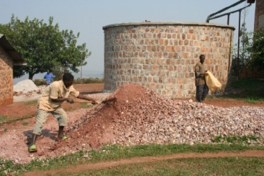
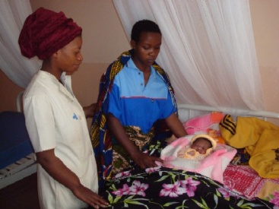
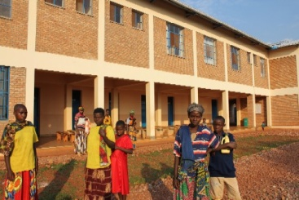
1.Ruzo (Burundi): Nova porodnišnica in zdravstveni center. V odročnem podeželskem kraju Ruzo v Burndiju smo v letu 2007 podprli gradnjo cisterne za vodo in vodovodna napeljava (61 m³) za potrebe tamkajšnjega zdravstvenega centra. V tem kraju smo v letih 2008 in 2009 podprli gradnjo nujno potrebne nove porodnišnice in opremljanje le-te s porodniško medicinsko opremo. V stari porodnišnici, ki je bila je bila v zelo slabem stanju je bilo le 9 postelj, kjer je pogosto skupaj ležalo do 25 mater v slabih pogojih. Porodnišnica je dvonadstropna in ima 50 postelj. V aprilu 2010 smo podprli elektrifikacijo porodnišnice s sončnimi celicami, ker druge možnosti za oskrbo z električno energijo tu ni. Za potrebe porodnišnice smo zgradili tudi 3 rezervoarje za vodo. V vsa dela, ki jih je spremljala Bogdana Kavčič, je bilo vključenih preko 50 domačinov. Opremo in sončne celice je sofinanciralo Ministrstvo za zunanje RS, prav tako izobraževanja za lokalno zdravstveno osebje in zdravstveno vzgojo za tamkajšnje prebivalce v letih 2010/11.
V novi porodnišnici, ki pokriva območje z 68.000 prebivalci, se mesečno rodi povprečno 180 otrok, največ se jih je rodilo 17 v enem dnevu. »Matere iz porodnišnice pridejo sedaj spočite in z nasmehom, zelo so hvaležne«, pravi misijonarka Sylvie Toison. Prej so matere pogosto rojevale doma. Zaradi zapletov pri porodu so številni otroci postali sirote.

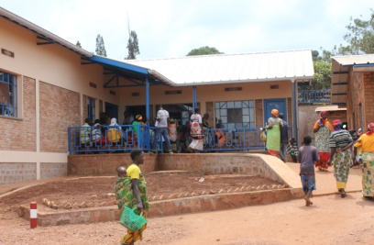
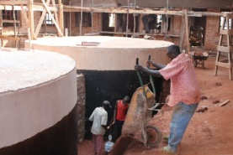
V kraju Ruzo v Burundiju smo v letih 2010-2012 v okviru zdravstvenega centra, kamor dnevno pride po pomoč do 350 ljudi, podprli obnovo prostorov in dotrajane strehe (470 m2) na dispanzerju ter gradnjo bolnišničnih prostorov, namenjenega za hospitalizacijo otrok in odraslih ter ga opremili s sončnimi celicami. Ob sofinanciranju MZZ RS, smo za potrebe zdravstvenega centra podprli gradnjo 2-rezervoarjev za vodo (65 m3), kupili 36 postelj in drugo potrebno opremo ter nadaljevali z izobraževanji kadra in prebivalstva. Podprli smo tudi gradnjo dodatnega vodnjaka za zdravstveni center in obnovili vaški vodnjak. Suše so namreč v teh krajih vse hujše, druge možnosti za oskrbo z vodo tam ni.

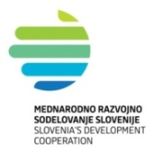
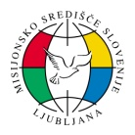
Skupna vrednost projektov, ki smo jih na Slovenski karitas podprli v kraju Ruzo v Burundiju v letih 2007 do 2012, je cca. 600.000 EUR (gradnja porodnišnice ter obnova in gradnja dodatni prostorov zdravstvenega centra, nakup sončnih celic ter opreme za obe ustanovi ter gradnja 7 vodnjakov). Od tega smo na Slovenski Karitas preko sredstev akcije Za srce Afrike prispevali preko 400.000 EUR, Ministrstvo za zunanje zadeve je prispevalo 115.000 EUR, Misijonsko središče pa 66.000 EUR.
Projekti so prinesli resničen napredek v ta podeželski kraj v Burundiju. »Ljudje so se začeli premikati, začeli so delati in želijo napredovati. Ko opazujem delavca na gradbišču, kako z zadovoljstvom gleda na zgradbo, sem prepričana da se je v Ruzu nekaj premaknilo«, je dejala misijonarka Sylvie Toison, vodja del v Ruzo. Prebivalci so sedaj deležni kvalitetnejše zdravstvene oskrbe, kader ima boljše pogoje dela. Daljnaročno se bo s tem projektom izboljšalo zdravje prebivalstva, ki živi na območju kraja Ruzo.

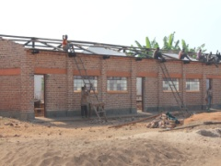
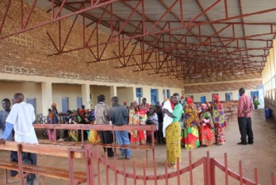
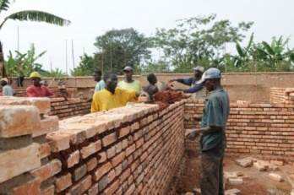
2. Rwisabi (Burundi): Zaradi premajhnih kapacitet zdravstvenega centra v Rwisabiju, ki nudi pomoč 72.000 prebivalcem, smo v letu 2009 podprli gradnjo dodatnih prostorov (bolniške sobe, sanitarije, pralnica, izolirnica). V letu 2011 smo obnovili in preuredili star del zdravstvenega centra in dotrajane strehe (1.485 m2) ter kupili sončne celice, potrebne za normalno delovanje ZC v Rwisabiju. V letu 2012 smo podprli nakup, še manjkajoče medicinske opreme. Obnovili smo tudi vaški vodnjak ter podprli gradnjo hiše in nakup motornega mlina za mletje žita. Vsa dela so bili vključeni domačini, ki so tako dobili priložnost za delo.
V letu 2012/13 pa smo podprli tudi obnovo dotrajane vaške šole z 20 učilnicami, ki jo obiskuje do2300 otrok na leto (nova srtreha, beljenje prostorov, popravilo tal, nakup oken, vrat in šolskih klopi). V vsa dela je bilo vklječenih 30 domačinov. Podprli smo tusi zagon lokalne proizvodnje mila.
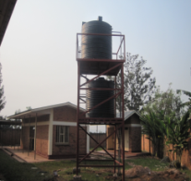
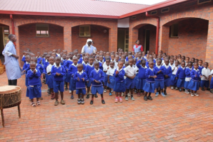
3. Kigali (Ruanda): V Kigaliju v Ruandi smo pri sestrah usmiljenkah v letu 2012 podprli gradnjo vodnjaka in nakup črpalke za črpanje podtalne vode. V letih 2013/2014 smo na prošnjo staršev otrok, v Kigaliju zgradili novo osnovno šolo s 7-imi učilnicami za 500 otrok iz revnih družin. Ob šoli smo zgradili tudi sanitarije za deklice in za fante, podprli nakup dveh 10.000 l cistern za deževnico, ki se bo zbirala s streh šole za potrebe sanitarij, kar je v teh vse bolj sušnih krajih zelo pomembno ter opremili že 4 učilnice s šolskim pohištvom za do 42 otrok v razredu. V dela, ki jih je spremljala s. Vesna Hiti, je bilo vključenih 80 domačinov, ki so s tem z zaslužkom lažje preživeli svoje družine. Vsi naši projekti imajo prav zato še posebno vrednost. Otroci iz revnih družin, ki bodo s poukom začeli v januarju 2015, bodo deležni kakovostne izobrazbe, ki jo v prenatrpanih javnih šolah pogosto niso deležni. Projekt je bil skupaj vreden 350.000 € (sofinanciranje Slovenske karitas, Ministrstva za zunanje zadeve in Misijonskega središča Slovenije).
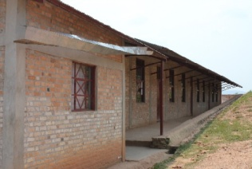
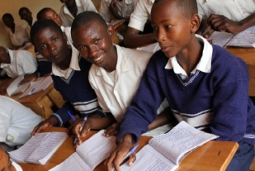
4. Mbirizi (Burundi): Slovenska karitas je ob pomoči MZZ RS, podprla gradnjo srednje šole s štirimi razredi v vasi Mbirizi na severozahodnem delu Burundija v letu 2008. V letu 2012/13 smo podprli posamezni material za gradnjo dodatnih 5 učilnic, kar je bila želja staršev, ki so sami prispevali opeko za to šolo.

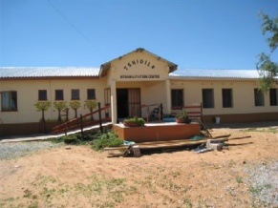
5. Serowe (Bocvana): Podprli smo gradnjo dodatnih prostorov rehabilitacijskega centra Tshidilo za invalidne otroke in mladino v Bocvani, s katero smo začeli v oktobru 2007. Projekt je že dokončan.
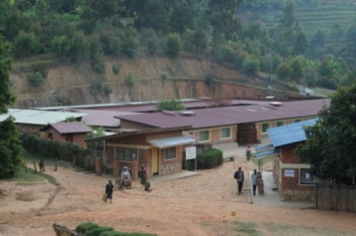
5. Mukungu (Ruanda): V letu 2007 je bila obnovljena dotrajana streha in prostori zdravstvenega centra v Mukungu, ki nudi zdravstveno oskrbo več kot 24.000 prebivalcem. V letu 2013 smo podprli dodatna potrebna obnovitvena dela. V delo so bili vključeni številni domačini, tudi 50 žensk, ki so nosile kamneje za gradnjo in s tem nekaj zaslužile.
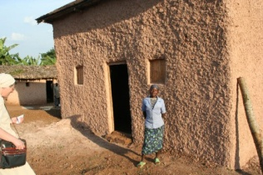
7. Kibungo (Ruanda): V letu 2006 in 2007 je bilo zgrajenih 40 bivališč (vključno s sanitarno in kuhinjsko enoto), v katerih sedaj biva 111 otrok - sirot. Projekt je bil sofinanciran s strani Avstrijske razvojne agencije (ADA) in Ministrstva za zunanje zadeve RS.

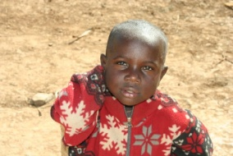
8. »Osveščanje in preventiva pred HIV-om in AIDS-om v družbo na območju Copperbelt (Zambija)« je projekt, ki je potekal štiri leta (2008-2011) po več kot 40-ih zambijskih srednjih šolah. Glavni cilj projekta je bil preko različnih aktivnosti osvestiti mlade o preventivi pred okužbo s HIV-om in tako zmanjšati okužbo ter stigmo. V Zambiji je namreč kar 15 % odraslih okuženih s HIV.

9. Kasungu (Malavi): Slovenska karitas je sofinancirala projekt mobilne ambulante in oskrbe prebivalcem, ki so oboleli za AIDS-om, predvsem mladim (8-25 let) ter tudi ostalim na območju Kasungu, katerega nosilec je Misijonsko središče Slovenije. Podprli smo tudi nakup pulznega osimetra in zdravil za ambulanto.

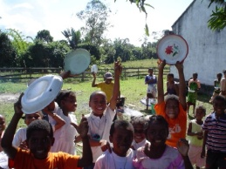
9. Ampitafa (Madagaskar): Podprli smo vsakodnevne obroke za 200 šoloobveznih otrok v letu 2011. Prav tako smo v okrožju Mumbwa (Zambija) podprli nakup hrane in šolskih potrebščin za potrebe 400 šoloobveznih otrok sirot.
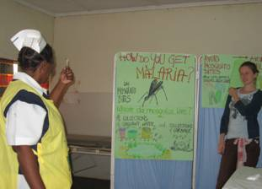
10. Nangoma (Zambija): V sodelovanju s Slovenskim zdravniškim društvom – Sekcijo za tropsko medicino, smo novembra 2007 pričeli s projektom »Izgradnje kapacitet za preventivo pred malarijo v okrožju Mumbwa«. Sofinanciran je s strani ADA in MZZ. Projekt se je zaključil 2008.

11. Ndola (Zambija): Zagotovili smo papir za tiskanje šolskih učbenikov in zvezkov za vaške šole.

12. Kamuli (Uganda): V letu 2007 smo poskrbeli za dodatni vir energije v centru za usposabljanje mladih v Kamuliju, kjer nudijo 5 smeri poklicnega usposabljanja 300 učencem iz revnih družin. S pomočjo sredstev Slovenske Karitas so bile kupljene tri enote UPS sistemov za razsvetljavo v centru.

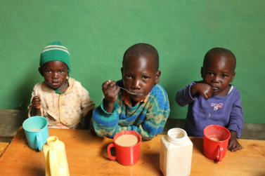
13. V Mukungu (Ruanda): V letih 2013/14 smo okviru zdravstvenega centra podprli nakup 7-ih ton hrane za tedensko pomoč 120-im kronično podhranjenim otrokom, 15-im močno podhranjenim otrokom, ki so bili 2 meseca hospitalizirani ter bolnikom z aidsom.

14. Safa (Centralnoafriška republika): V letih 2013/14 smo v okviru zdravstvenega centra podprli nakup mleka, riža, moke in sardin za redno pomoč preko 400 podhranjenim otrokom ter tudi beguncem, ki so se pred nemiri zatekli po pomoč na misijon.

RAZVOJNI IN HUMANITRANO RAZVOJNI PROJEKTI SLOVENSKE KARITAS DRUGJE PO SVETU:

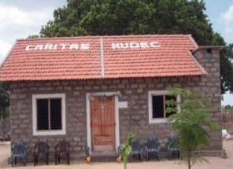
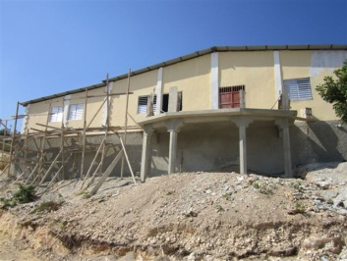
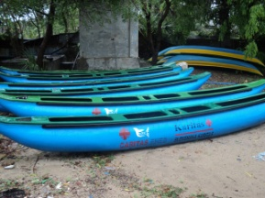
1. Sri Lanka (Mullaithivu in Batticaloa): V letih 2005 do 2010 smo podprli obnovo 75-ih bivališč, gradnjo 30-ih novih bivališč, obnovo šole za dekleta ter nakup 40-ih ribiških čolnov namenjeno za preživetje ljudi na Šrilanki po cunamiju in vojni.
2. Carrefour (Haiti): V sodelovanju s Karitas Slovaško smo v letih 2010 in 2011 podprli gradnjo sirotišnice za 30 otrok s posebnimi potrebami na območju »Pourt au prince« na Hitiju.

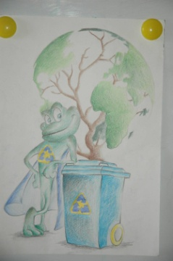
3. Srbija: Slovenska Karitas je v letu 2011 začela z izvedbo 3-letnega mednarodnega projekta "Trajnostni razvoj kulture sobivanja in varovanja okolja v krajih Niš, Aleksinac in Leskovac" v sodelovanju s partnersko organizacijo v Srbiji, Caritas beogradske nadbiskupije. Projekt sofinancira Ministrstvo za zunanje zadeve RS. Vsebina projekta se nanaša na zagotovitev trajnostnega razvoja kulture sobivanja, medsebojne strpnosti in sodelovanja med različnimi etničnimi skupinami ter boljšega razumevanja okoljske problematike in izboljšanje obnašanja mladih ter širše javnosti v povezavi z varovanjem okolja, s poudarkom na pravilnem upravljanju z odpadki, na območju krajev Niš, Aleksinac in Leskovac v južni Srbiji.
4. Batticaloa (Šrilanka): Humanitarno – razvojni projekt z naslovom “Zagotavljanje psihosocialne pomoči otrokom in mladostnikom iz območja kraja Batticaloa na vzhodu Šrilanke”, izvajamo v partnerstvu s Caritas Šrilanka v letu 2012, ob sofinanciranju Ministrstva za zunanje zadeve.

5. Riviere Froide (Haiti): Humanitarno – razvojni projekt z naslovom “Zagotavljanje oskrbe z vodo in izboljšanje zdravja otrok s posebnimi potrebami v sirotišnici v kraju Riviere Froide na območju Port-au-prince-ja na Haitiju”, izvajamo v partnerstvu s Caritas Slovaško in lokalno partnersko organizacijo na Haitiju v letu 2012, ob sofinanciranju Ministrstva za zunanje zadeve.

Za več informacij: Jana.Lampe@karitas.si, 01 300 59 60 ali 031 344 481

